**캐릭터 시스템 기획서**

**작성자: 강태협**

**목차**

1 개요 3

2 캐릭터 시스템 3

2.1 스테이터스 3

2.1.1 생명력 3

2.1.2 스태미너 3

2.1.3 이동 3

2.2 캐릭터 사망 4

2.2.1 사망 조건 4

2.2.2 연출 4

2.3 캐릭터 행동 5

2.3.1 이동 5

2.3.2 특수 행동 6

2.4 캐릭터 상태 7

2.4.1 기본 상태 7

2.4.2 이동 상태 7

2.4.3 피격 상태 7

2.4.4 특수 상태 7

1. 개요

* 본 문서는 본 게임 내의 캐릭터가 가지는 값 등에 대해 설명한다.

1. 캐릭터 시스템
   1. 스테이터스

* 캐릭터가 가지고 있는 능력치
  + 1. 생명력
* 모든 캐릭터는 각자 3개의 생명력을 가지고 시작한다.
* 생명력은 3개를 초과할 수 없다.
* 생명력의 UI에 관한 내용은 [UI 기획서] 참조
  + - 1. 생명력의 감소
* 생명력이 감소하는 함정에 영향 받을 경우 함정의 생명력 감소 값만큼 생명력이 감소한다.
* 생명력이 0개가 되면 캐릭터는 사망하게 된다.
  + - 1. 생명력의 회복
    1. 스태미너
* 모든 캐릭터는 각자 250의 스태미너를 가지고 시작한다.
* 스태미너는 250을 초과할 수 없다.
* 스태미너의 UI에 과한 내용은 [UI 기획서] 참조
  + - 1. 스태미너의 감소
* 달리기를 지속할 때 스태미너의 일정량이 일정 속도로 감소한다.
* ex) 달리기를 할 할 때 초당 5가 감소한다.
* 스태미너가 감소하는 함정에 영향 받을 경우 함정의 스태미너 감소 수치만큼 감소한다.
* ex) 함정에 접촉했을 때 전체 스태미너의 20%가 감소한다.
* 스태미너가 0이 되면 캐릭터는 걷기 상태로 전환되며, 스태미너가 회복된다.
* 이 때, 스태미너가 100이 될 때까지 캐릭터는 달리기를 할 수 없다.
  + - 1. 스태미너의 회복
* 스태미너는 캐릭터가 제자리에 서있거나, 걷기 상태일 때 회복된다.
  + 1. 이동
* 모든 캐릭터의 이동 속도와 최대 이동 속도는 동일하다.
  + - 1. 이동 속도
* 캐릭터가 이동하는 속도
* 제자리에 서 있는 상태일 때의 이동속도는 0으로 고정된다.
* 이동 속도는 최대 이동 속도까지 상승한다.
  + - 1. 최대 이동 속도
* 최대 이동 속도는 캐릭터가 이동 방식에 따라 최대로 이동할 수 있는 속도이다.
  + - * 1. 걷기
* 걷기의 최대 이동 속도는 이동 속도와 동일하다.
  + - * 1. 달리기
* 달리기의 최대 이동 속도는 이동 속도의 1.5배로 한다.
  1. 캐릭터 사망
     1. 사망 조건
* 캐릭터는 생명력이 0개가 되었을 떄 또는 <즉사>효과를 가진 함정의 효과를 받았을 때, 카메라 범위에서 벗어났을 때 사망한다.
* 이 때, 1명 이상의 캐릭터가 사망하게 되었을 때 게임 오버되며 세이브된 지점에서 모든 캐릭터가 부활한다.
* 부활에 대한 상세한 내용은 [기본 시스템 기획서]의 부활 시스템 참조
  + 1. 연출
* 사망한 캐릭터를 향해 원형으로 화면이 어두워지는 연출을 사용한다.

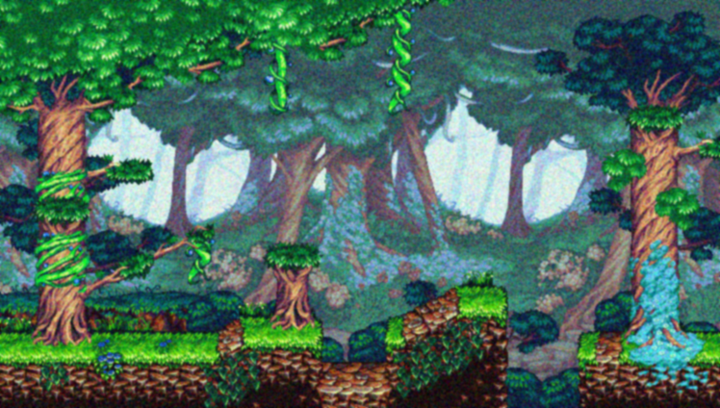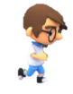

* 1. 캐릭터 행동
* 모든 행동의 조작 방식은 [기본 시스템 기획서]의 조작 방식 항목 참조
* 모든 행동의 애니메이션은 [캐릭터 애니메이션 기획서] 참조
  + 1. 이동
       1. 걷기
* 기본적인 이동 방식으로 조이스틱을 좌/우로 움직이거나, 방향키의 좌/우 버튼을 누름으로써 할 수 있다.
* 입력한 방향으로 캐릭터가 이동 속도로 움직인다.
  + - 1. 대쉬(일반)
* 걷기 상태에서 달리기 버튼(RB 버튼)을 통해 할 수 있다.
* 걷기로 입력한 방향으로 캐릭터의 이동 속도가 최대 이동 속도까지 상승하면서 움직인다.
  + - 1. 올라가기/내려가기
* 매달린 상태에서 할 수 있는 이동 방식으로 조이스틱을 상/하로 움직이거나, 방향키의 상/하 버튼을 누름으로써 할 수 있다.
* 매달려 있는 오브젝트의 위/아래로 캐릭터가 이동한다.
  + - 1. 수영
* [바다] 스테이지에서의 기본 이동 방식으로 조이스틱을 전 방향으로 움직이거나, 방향키의 전 방향 버튼을 누름으로써 할 수 있다.
* 입력한 방향에 따라 캐릭터가 수영 이동 속도로 움직인다.
  + - 1. 대쉬(수중)
      2. 쪼그려 걷기
* 숙이기 상태에서 조이스틱을 좌/우로 움직이거나, 방향키의 좌/우 버튼을 눌러 이동하는 방식
* 입력한 방향으로 캐릭터가 이동 속도로 움직인다.
  + 1. 특수 행동
       1. 점프
* 걷기/달리기/매달리기 상태에서 할 수 있는 특수 행동 Y버튼을 사용한다.
* 버튼을 누르게 되면 입력된 방향으로 점프한다.
* 이동 속도에 따라 점프 거리가 달라진다.
* 매달린 상태에서 점프할 경우 점프거리는 높이에 따라 달라진다.
  + - 1. 잡기/매달리기
* 기본/걷기/점프 상태에서 할 수 있는 특수 행동으로 B버튼을 사용한다.
* 버튼을 누르게 되면 특정 오브젝트와 상호작용할 수 있다.
* 오브젝트를 밀거나, 오브젝트에 매달린다.
  + - 1. 흔들기
* 매달린 상태에서 할 수 있는 특수 행동으로 조이스틱을 좌/우로 움직이거나, 방향키 좌/우 버튼을 누름으로 써 캐릭터가 좌/우로 몸을 흔든다.
* 이 때, 점프를 하게 되면 점프거리가 늘어난다.
  + - 1. 숙이기
* 기본 / 걷기 / 달리기 상태에서 할 수 있는 특수 행동으로 A버튼을 사용한다.
* 버튼을 누르고 있는 동안 캐릭터가 몸을 숙인다. 버튼을 떼게 되면 다시 일어선다.
* 숙인 상태에서는 걷기 / 달리기가 불가능 하며 쪼그려 걷기만 가능하다.
  1. 캐릭터 상태

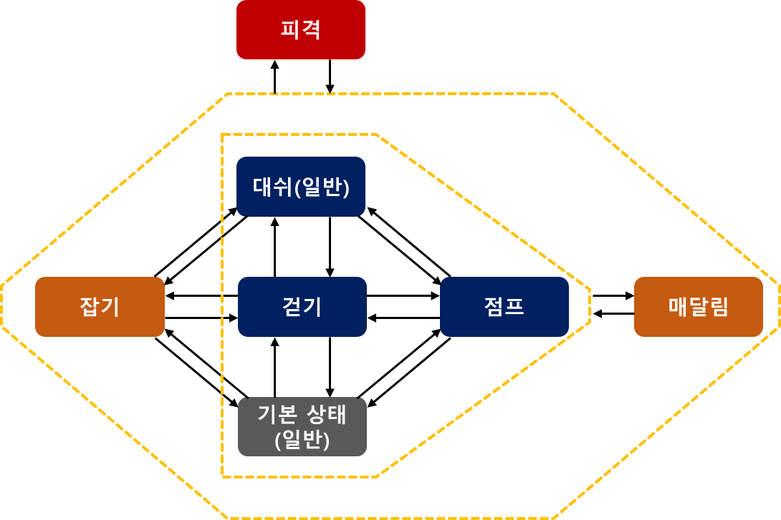

<일반 상태 플로우>

<수중 상태 플로우>

* + 1. 기본 상태
       1. 일반
       2. 수중
    2. 이동 상태
       1. 걷기(일반)
       2. 달리기(일반)
       3. 점프(일반)
       4. 매달림(일반)
       5. 수영(수중)
       6. 대쉬(수중)
    3. 피격 상태
       1. 일반
       2. 수중
    4. 특수 상태
       1. 무적